Техническое задание Кепи (рисунки 13, 14) по форме классическая бейсболка, изготавливается из хлопковой ткани (хлопок 50%, полиэфир 50%), средней сминаемости, темно-зеленого цвета на подкладке с жестким козырьком. Кепи состоит из круглой головки и козырька на жесткой прокладке. Головка верха состоит из шести клиньев, с вентиляционными отверстиями. В тыльной части кепи имеет регулируемую пластиковую застежку. По центру прикрепляется общегражданская кокарда с золотистой розеткой. У главного государственного инспектора и его заместителя к кепи прикрепляется общегражданская кокарда с листьями золотого цвета (таблица 5).

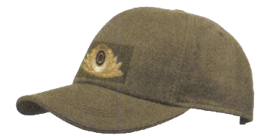 | 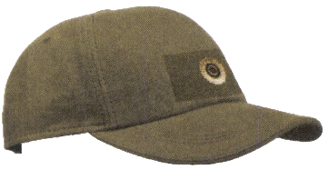
Рисунок 13. Кепи для главного государственного инспектора и его заместителя | Рисунок 14. Кепи для старшего государственного инспектора/государственного инспектора

Кепи |  | Комсостав
Р-р | Кол-во | Кол-во
52
53 | 1
54 | 1
55
55,5 | 1
56 | 2
57 | 3 | 2
58 | 1
59 | 3
60 | 3
61
62 | 1
63
64
65 | 1
ИТОГО | 17 | 2

